Riz pilaf
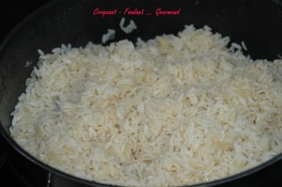 Pour 4 Croquants-Gourmands :
- 250 g de riz long grain
- 1 oignon
- 1 gousse d'ail
- 1 cube de bouillon
- huile d'olive
Émincer ail et oignons très finement, les faire suer dans un filet d'huile d'olive.
Verser le riz dans un verre doseur pour mesurer son volume et préparer 1 fois ½ ce volume d'eau.
Ajouter alors le riz et bien remuer pour l'enrober de gras.
Lorsque les grains deviennent opaques, ajouter l'eau et le cube de bouillon.
Amener à ébullition, couvrir et laisser cuire à frémissement pendant le temps indiqué sur le paquet (une vingtaine de minutes).
Lorsque le riz est cuit, il a absorbé toute l'eau.

